Лабораторная работа №2
Дисциплина: Компьютерный практикум по научному письму
Мохаммадхоссейн Фарзанфар
Содержание
Цель работы 1
Задание 1
Выполнение лабораторной работы 1
Пример добавления изображений 3
Выводы 3
Список литературы 4

Цель работы
Познакомиться со структурой LaTeX-документа и созданием простых документов, изучить основные команды и специальные символы LaTeX.

Задание
- Изучить структуру LaTeX-документа
- Создать простой документ с базовыми элементами
- Освоить основные команды и окружения LaTeX
- Изучить работу со специальными символами

Выполнение лабораторной работы
- Изучение структуры LaTeX-документа Изучил базовую структуру LaTeX-документа, которая состоит из:
Преамбулы (настройки документа)
Тела документа (содержимое)
- Создание простого документа Создал файл document.tex со следующим содержимым:
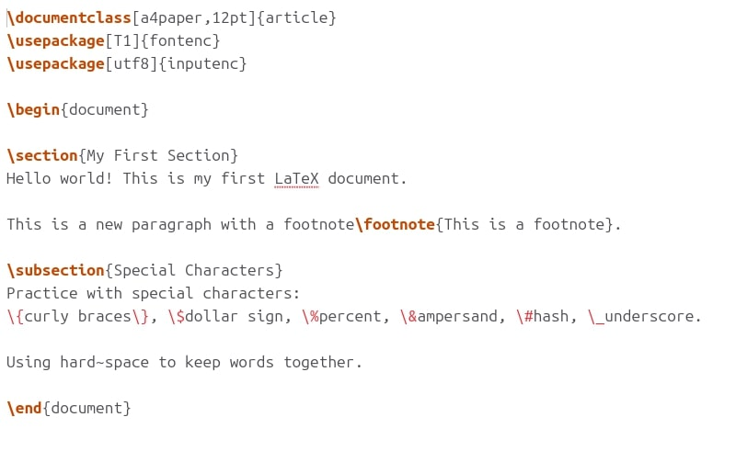
Исходный код LaTeX-документа
- Компиляция документа
Выполнил компиляцию командой:
pdflatex document.tex
- Добавление базовых элементов
Добавил в документ базовые элементы: Разделы и подразделы (\section, \subsection) Специальные символы с экранированием Сноски (\footnote) Неразрывные пробелы (~)
Все элементы работают корректно после компиляции.

Пример добавления изображений
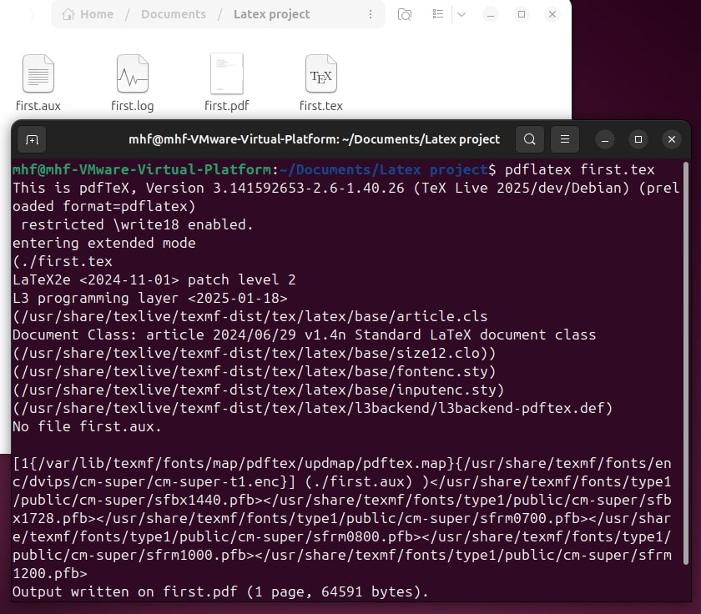
Компиляция документа с помощью pdflatex
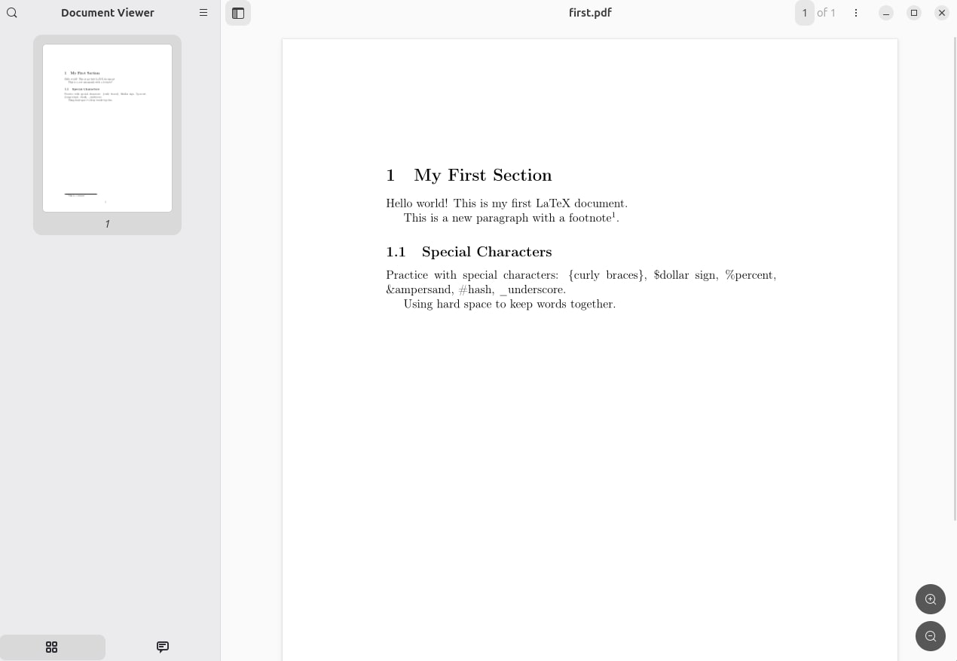
Результат компиляции в PDF-формате

Выводы
В ходе лабораторной работы №2 была изучена структура LaTeX-документа и освоены основные принципы создания документов. Были выполнены следующие задачи:
Изучена базовая структура LaTeX-документа (преамбула и тело)
Создан простой LaTeX-документ с разделами и подразделами
Освоена компиляция документа с помощью pdflatex
Изучена работа со специальными символами LaTeX

Список литературы
1. Practical scientific writing [Электронный ресурс]. RUDN, 2025. URL: https://esystem.rudn.ru/pluginfile.php/2862411/mod_folder/content/0/Practical-scientific-writing.pdf.
2. Kopka H., Daly P.W. A Guide to LaTeX. 4th изд. Addison-Wesley, 2003.
3. Tables in LaTeX [Электронный ресурс]. Overleaf, 2024. URL: https://www.overleaf.com/learn/latex/Tables.

